|  |  |
| --- | --- |
| ICS | 93.080.01 |
| CCS | P 66 |

|  |
| --- |
| 43 |

湖南省地方标准

DB 43/T XXXX—XXXX

沥青路面防水防裂黏结层设计与施工技术规范

**Technical specifications for design and construction of adhesive coat for waterproof and crack prevention of asphalt pavement**

XXXX - XX - XX发布

XXXX - XX - XX实施

湖南省市场监督管理局  发布

目次

前言 II

1 范围 1

2 规范性引用文件 1

3 术语和定义 1

4 材料 2

4.1 防裂基布 2

4.2 沥青 2

4.3 碎石 3

5 设计 3

5.1 一般规定 3

5.2 结构形式 4

5.3 层间强度 4

5.4 材料用量 4

5.5 铺设要求 5

6 施工 5

6.1 一般规定 5

6.2 施工准备 5

6.3 试验段 6

6.4 施工工艺 6

7 质量控制 8

7.1 原材料质量控制 8

7.2 施工质量控制 9

附录A（规范性）防裂基布吸油率试验方法 11

附录B（规范性）层间剪切强度试验方法 13

1. 前言

本文件按照GB/T 1.1—2020《标准化工作导则 第1部分：标准化文件的结构和起草规则》的规定起草。

请注意本文件的某些内容可能涉及专利。本文件的发布机构不承担识别专利的责任。

本文件由湖南省交通运输厅提出并归口。

本文件起草单位：湖南省交通科学研究院有限公司、中南大学、湖南省交通规划勘察设计院有限公司、湖南路桥建设集团有限责任公司、湖南省高速公路集团有限公司、湖南鸿基创新科技有限公司、山东晶创新材料科技有限公司、湖南大学、湖南省交通建设工程监理有限公司、湖南省交通建设质量监督检测有限公司。

本文件主要起草人：郑祖恩、郑长安、陈宇亮、吴昊、周乾、祝玉波、王俏、贺耀北、孟凡威、王玉臣、巢万里、宋卫民、罗杰、沈勇、黄向群、胡省、刘文劼、任毅、何芳、刘正楠、黄毅、张迅、陈小宝、胡玉华、陈星、蒋定、冯忠超、龙英、江毅、刘德华、刘青青、颜可珍、陈光、曾辉、杨黎、邓利斌、范佳颜、郭理、江庆平、周黄胜、周勇、任启江、廖志宏、郑刘。

沥青路面防水防裂黏结层设计与施工技术规范

* 1. 范围

本文件规定了沥青路面防水防裂黏结层的材料、设计、施工、质量控制等技术要求。

本文件适用于各等级公路和城镇道路新建、养护以及改扩建工程，机场道面和专用道路可参照执行。

* 1. 规范性引用文件

下列文件中的内容通过文中的规范性引用而构成本文件必不可少的条款。其中，注日期的引用文件，仅该日期对应的版本适用于本文件；不注日期的引用文件，其最新版本（包括所有的修改单）适用于本文件。

CJJ 1 城镇道路工程施工与质量验收规范

CJJ 169 城镇道路路面设计规范

JT/T 860.2 沥青混合料改性添加剂 第2部分：高黏度添加剂

JTG 3420 公路工程水泥及水泥混凝土试验规程

JTG 3432 公路工程集料试验规程

JTG 3450 公路路基路面现场测试规程

JTG 5142 公路沥青路面养护技术规范

JTG/T 5142-01 公路沥青路面预防养护技术规范

JTG D40 公路水泥混凝土路面设计规范

JTG D50 公路沥青路面设计规范

JTG E20 公路工程沥青及沥青混合料试验规程

JTG E50 公路工程土工合成材料试验规程

JTG F40 公路沥青路面施工技术规范

JTJ 073.1 公路水泥混凝土路面养护技术规范

* 1. 术语和定义

下列术语和定义适用于本文件。



防裂基布 anti-cracking fabric

经熔融纺丝、牵伸铺网、针刺固结、拉幅定型等工序连续生产制成的用于减缓路面反射裂缝的无纺土工织物。



防水防裂黏结层 adhesive coat for waterproof and crack prevention

铺筑于半刚性或刚性基层与沥青面层之间、旧路面与加铺沥青面层之间，可减缓反射裂缝、防渗水的功能层。

1. 防水防裂黏结层分为Ⅰ型和Ⅱ型两类，Ⅰ型由沥青、防裂基布组成，Ⅱ型由沥青、防裂基布、碎石组合形成。

下承层 support coat

直接支承防水防裂黏结层的路面结构层。



上覆层 overlaying coat

覆盖在防水防裂黏结层上的路面结构层。

* 1. 材料
     1. 防裂基布
        1. 防裂基布外观应完整，无油斑、褶皱等。
        2. 防裂基布宜采用丙纶长丝材料，其技术指标应符合表1的规定。

1. 防裂基布技术要求

|  |  |  |  |  |
| --- | --- | --- | --- | --- |
| 序号 | 项目 | 技术指标 | | 检验依据 |
| 三级及以上等级公路  城市快速路、主干路和次干路 | 四级公路  城市支路 |
| 1 | 纵向断裂强度  kN/m | ≥14.5 | ≥10.5 | JTG E50，T 1121 |
| 2 | 横向断裂强度  kN/m | JTG E50，T 1121 |
| 3 | 纵向最大负荷下伸长率 | ≥100% | ≥95% | JTG E50，T 1121 |
| 4 | 横向最大负荷下伸长率 | ≥60% | |
| 5 | CBR顶破强力  kN | ≥2.0 | ≥1.65 | JTG E50，T 1126 |
| 6 | 纵横向撕破强力  kN | ≥0.45 | ≥0.30 | JTG E50，T 1125 |
| 7 | 单位面积质量  g/m² | 155±8 | 120±5 | JTG E50，T 1111 |
| 8 | 厚度  mm | 1.5～1.7 | 1.2～1.4 | JTG E50，T 1125 |
| 9 | 纵横向断裂强力（抓样法）  kN | ≥1.0 | ≥0.65 | JTG E50，T 1121 |
| 10 | 吸油率  kg/m² | ≥1.2 | ≥1.0 | 附录A |
| 11 | 抗酸碱性能（纵横向强力保持率） | ≥90% | | JTG E50，T 1162 |

* + 1. 沥青
       1. 用于防水防裂黏结层的沥青宜采用道路石油沥青或改性沥青，不宜采用乳化沥青。
       2. 道路石油沥青宜采用70号A级或90号A级，其技术指标应符合JTG F40和CJJ 1的规定。
       3. 改性沥青宜采用聚合物改性沥青或高黏改性沥青，其中聚合物改性沥青的技术指标应符合JTG F40和CJJ 1的规定，高黏改性沥青的技术指标应符合JT/T 860.2的规定。
    2. 碎石
       1. Ⅱ型防水防裂黏结层用碎石应洁净、干燥、无风化、无杂质、形状规则，其技术指标应符合表2的规定。

1. 碎石技术要求

|  |  |  |  |  |
| --- | --- | --- | --- | --- |
| 序号 | 项目 | 技术要求 | | 试验方法 |
| 高速公路、一级公路  城市快速路、主干路 | 其他等级公路  城市次干路、支路 |
| 1 | 压碎值 | ≤20% | | JTG 3432，T 0316 |
| 2 | 洛杉矶磨耗损失 | ≤30% | ≤35% | JTG 3432，T 0317 |
| 3 | 表观相对密度 | ≥2.5 | ≥2.45 | JTG 3432，T 0304 |
| 4 | 吸水率 | ≤3.0% | | JTG 3432，T 0304 |
| 5 | 坚固性 | ≤12% | — | JTG 3432，T 0314 |
| 6 | 针片状颗粒含量 | ≤10% | | JTG 3432，T 0312 |
| 7 | 水洗法小于0.075 mm颗粒含量 | ≤1% | | JTG 3432，T 0310 |
| 8 | 软石含量 | ≤2% | ≤3% | JTG 3432，T 0320 |
| 9 | 与沥青的黏附性等级 | 5级 | 4级及以上 | JTG E20，T 0616 |
| 10 | 超粒径颗粒含量 | ≤5% | ≤10% | JTG 3432，T 0302 |

* + - 1. 宜采用石灰岩、玄武岩、辉绿岩、闪长岩等碎石，不宜采用花岗岩、石英岩等碎石。
      2. 碎石应采用反击（锤式）破碎加工，且应为单一规格，宜采用4.75 mm～9.5 mm、9.5 mm～13.2 mm、9.5 mm～16 mm三种规格。
  1. 设计
     1. 一般规定
        1. 设计应充分考虑公路和城镇道路工程沿线气候、施工条件，并遵循合理选材、节约资源、保护环境的原则。
        2. 防水防裂黏结层设计应包括布设层位确定、层间黏结材料选择及用量确定。
        3. 应根据交通荷载等级、路面使用要求、下承层技术条件选择防水防裂黏结层类型。Ⅰ型防水防裂黏结层适用于特重及以下交通荷载等级，Ⅱ型防水防裂黏结层适用于极重交通荷载等级。纵坡大于3%路段、桥梁段及小半径超高路段不宜使用Ⅰ型防水防裂黏结层。
        4. 防水防裂黏结层上覆层铺设厚度应根据交通荷载等级及相关要求进行设计。
     2. 结构形式
        1. 防水防裂黏结层路面结构形式如图1所示。

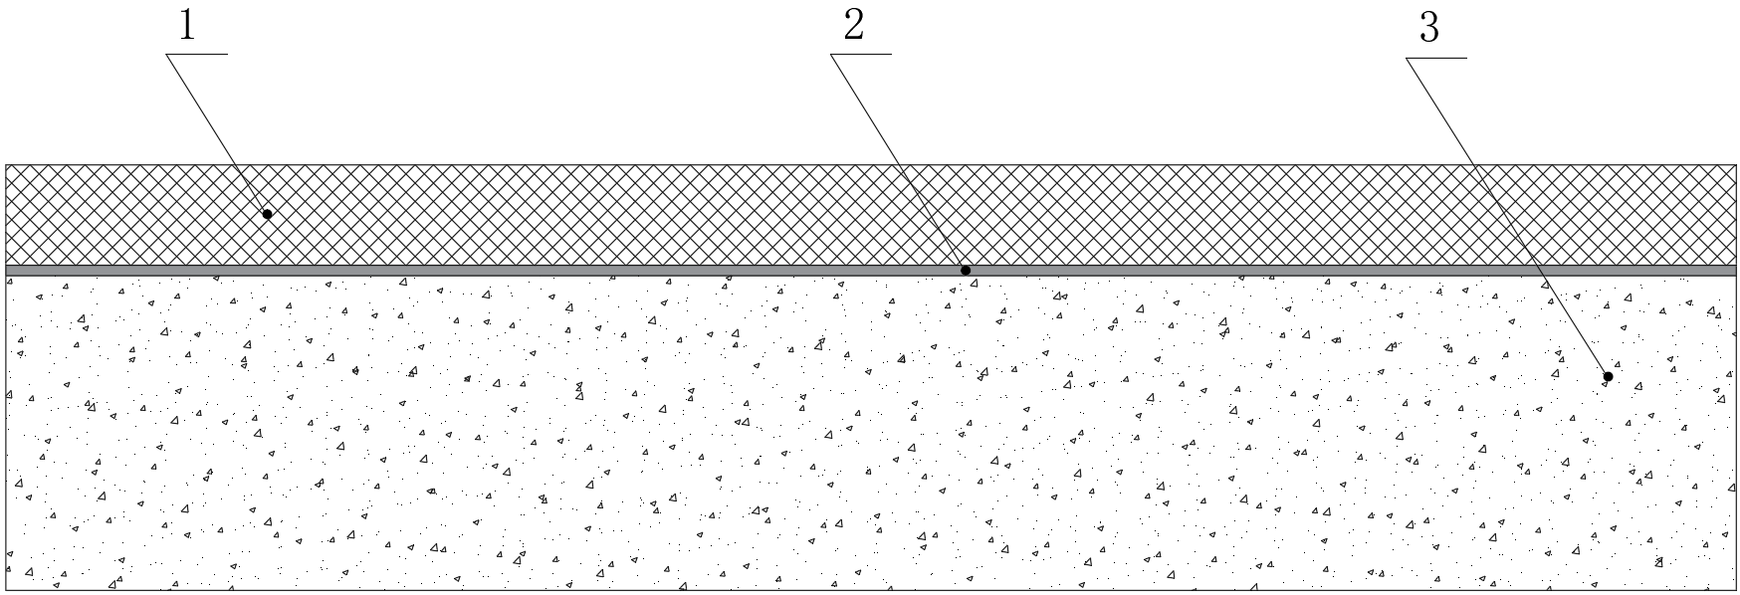

标引序号说明：

1——上覆层；

2——防水防裂黏结层；

3——下承层。

1. 防水防裂黏结层路面结构形式
   * + 1. 防水防裂黏结层下承层分为沥青混凝土、半刚性基层、刚性基层3类。
     1. 层间强度
        1. 防水防裂黏结层的层间剪切强度设计值 $\left[τ\right]$ 应按式（1）确定。

$\left[τ\right]=Kτ_{0}$…………………………………（1）

式中：

$\left[τ\right]$——层间剪切强度设计值，单位为兆帕（MPa）；

$τ_{0}$——层间剪切力计算值，单位为兆帕（MPa），参照CJJ 169计算；

$K$——安全系数，取3。

* + - 1. 防水防裂黏结层的层间剪切强度平均值应满足式（2）的要求。

$\overline{τ}≥\left[τ\right]$……………………………………（2）

式中：

$\overline{τ}$——实测防水防裂黏结层的层间剪切强度平均值，单位为兆帕（MPa），试验方法参照本文件附录B。

* + 1. 材料用量
       1. 防水防裂黏结层沥青用量宜按表3的要求选择。

1. 防水防裂黏结层沥青用量

单位为千克每平方米

|  |  |  |
| --- | --- | --- |
| 下承层类型 | 沥青种类 | |
| 道路石油沥青 | 改性沥青 |
| 沥青混凝土 | 0.7～1.1 | 0.8～1.2 |
| 半刚性基层 | 1.0～1.5 | 1.1～1.6 |
| 刚性基层 | 1.0～1.3 | 1.1～1.4 |

* + - 1. Ⅱ型防水防裂黏结层沥青、碎石材料及 (洒)撒布量按照JTG 5142、JTG 5142-01 同步碎石封层执行，集料宜采用沥青拌和站或专用设备进行预裹覆，预裹覆采用道路石油沥青，预裹覆沥青用量为碎石质量的0.2%～0.4%，黏结层沥青洒布量应满足设计值±0.2 kg/m2，碎石满铺面积应大于70%。
    1. 铺设要求
       1. 新建工程防水防裂黏结层的铺设应采用满铺方式铺设于基层顶面。
       2. 养护工程防水防裂黏结层的铺设应满足以下要求：

1. 旧路面局部结构强度、承载能力不足的应根据具体情况选择合适的方案进行补强后方可进行防水防裂黏结层及上覆层加铺。
2. 旧路面应平整、干净、干燥、无油污、无浮浆，并满足 JTG F40、JTG 5142、JTJ 073.1要求。旧沥青路面有裂缝、车辙、坑槽、松散、拥包等病害时应进行相应处理后才可进行防水防裂黏结层及上覆层加铺。
3. 旧水泥路面经多锤头碎石化、共振碎石化、路面微裂式破碎等原位处治后，下承层满足5.5.2 b)技术要求的可进行防水防裂黏结层及上覆层加铺。
4. 防裂基布可采用满铺或条铺方式，铺设于新旧路面之间；Ⅱ型防水防裂黏结层碎石封层应采用满铺方式，铺设于防裂基布顶面。
5. 旧路面裂缝为块状裂缝或龟裂时防裂基布应采用满铺方式，旧路面裂缝为横向裂缝或纵向裂缝时可采用条铺方式，条铺宽度不小于2 m。
   * + 1. 用于改扩建工程新旧路面搭接时，宜采用满铺或条铺方式。采用条铺方式时，条铺宽度不宜小于2 m。
   1. 施工
      1. 一般规定
         1. 施工应采用机械化作业。
         2. 施工作业面表面应清洁无浮尘、无杂物、干燥、密实，并满足设计要求。
         3. 作业面路表温度低于10 ℃，风速超过5级，空气湿度大于85%时不宜施工防裂基布，不应在雨天、大风等恶劣天气施工。
         4. 防裂基布铺设过程中遇到降雨时，应及时采取封盖防水措施；当铺设后的防裂基布被雨水浸泡,应根据现场实际情况检查分析后确定处理方案。
      2. 施工准备
         1. 主要施工设备包括沥青洒布车、装载机、同步碎石封层车，25 t以上胶轮压路机，吹风机或强力清扫车，性能参数应满足表4的要求。
6. 主要施工机械设备表

|  |  |  |
| --- | --- | --- |
| 设备名称 | 性能要求 | 数量 |
| 沥青洒布车 | 洒布宽度可调，每个喷嘴可单独控制并能任意组合，喷洒量不受车速影响。 | 1～2 台 |
| 装载机 | 配备宽度可调的防裂基布铺设装置，基架底部设置土工布熨平装置。 | 1～2 台 |

表4 主要施工机械设备表（续）

|  |  |  |
| --- | --- | --- |
| 设备名称 | 性能要求 | 数量 |
| 同步碎石封层车 | 最大撒布宽度不小于4.0 m，工作速度3.0 km/h～6.0 km/h。 | 1～2 台 |
| 胶轮压路机 | 最大工作质量不小于25 t，工作速度2.0 km/h～3.5 km/h。 | 1～2 台 |
| 强力清扫车或吹风机 | 能将垃圾粉尘一次清扫、冲刷、吸收干净，路面作业后无尘土，无积水。 | 1～2 台 |

* + - 1. 施工前，应对沥青洒布车喷嘴、温度显示设备、油泵循环系统等进行检查，对温度、油量等计量系统进行标定，并通过调整沥青泵流量、行车速度来确定沥青洒布量。
      2. 材料进场与储存应符合下列要求：

1. 防水防裂黏结层所用材料进场时应提供该批次产品的合格证书及产品检测报告，进场后应进行技术指标检测，合格后方可使用；
2. 防裂基布应存放在通风、防潮、防雨、遮光的环境中；
3. 碎石材料进场后应存放在通风遮光的仓库或材料存放场地，做好防雨措施。
   * + 1. 用于新建工程时，下承层为半刚性基层的应按JTG F40和CJJ 1要求喷洒透层油。
       2. 用于养护工程时，防水防裂黏结层施工前应按照 JTG 5142、JTJ 073.1对下承层病害进行处治，并用吹风机或强力清扫车将表面浮尘清扫洁净。
       3. 防裂基布铺设前，应调查计划施工段落的路面宽度、弯道、纵坡等情况，并制定铺设幅数、铺设方式、搭接方式、弯道铺设方案等施工计划。
     1. 试验段
        1. 正式施工前，应铺筑长度不少于200m的沥青路面防水防裂黏结层试验路段。
        2. 试验段应从材料、施工工艺、组织、交通、安全等各方面对防水防裂黏结层施工组织设计进行检验和评估。通过试验段应完成以下工作内容：
4. 检验防裂基布、沥青、碎石等原材料质量；
5. 验证层间剪切强度，确定沥青用量；
6. 检测纵横向拼接、满铺宽度、沥青洒布量和洒布温度、Ⅱ型防水防裂黏结层碎石撒布量/覆盖率等技术指标；
7. 评估施工组织设计与质量控制方案的可行性，提出改进措施与方案。
   * 1. 施工工艺
        1. Ⅰ型和Ⅱ型防水防裂黏结层施工工艺流程分别如图2 所示。



a)Ⅰ型 b)Ⅱ型

1. 防水防裂黏结层施工工艺流程
   * + 1. 防水防裂黏结层原材料检测应符合7.1的要求。
       2. 防水防裂黏结层下承层处理应符合下列要求：
2. 半刚性基层或沥青面层顶加铺时，表面裂缝宽度大于3 mm的应结合路面状况采取相应的填缝措施进行处理，承载能力应符合 JTG D50 的要求；
3. 车辙深度在5 mm以下的可直接加铺，车辙深度在 5 mm～15 mm的使用填充材料填平处理，车辙深度在 15 mm～30 mm的应根据原路面状况进行局部精铣刨处理，车辙深度在30 mm以上的路面应对车辙严重处进行整体挖补处理；
4. 下承层有坑槽、松散等局部破损应先进行挖补处理；
5. 下承层有拥包等隆起型病害应先进行挖补处理；
6. 水泥混凝土路面顶加铺前，应对表面裂缝、错台等病害按JTJ 073.1有关规定采取相应的措施进行处理；
7. 应采取措施保证水泥混凝土面板接缝传荷能力符合JTG D40要求，接缝传荷系数不应小于80 %。
   * + 1. 防水防裂黏结层沥青洒布应符合下列要求：
8. 当防裂基布以防反射裂缝为主要目的时，铺设于半刚性基层顶面，道路石油沥青洒布温度应不低于130 ℃，改性沥青洒布温度应不低于160 ℃，保证沥青具有良好的渗透性和黏贴效果；
9. 沥青洒布时，洒布宽度宜宽于防裂基布两边各50 mm，确保防裂基布铺设时与下承层表面完全粘结；
10. 热沥青洒布车喷洒热沥青时尽量避免与相邻车道的沥青带重叠，避免相邻部分沥青洒布量过高，导致沥青富余形成薄弱面；
11. 沥青应喷洒均匀，对局部漏洒的地方应进行补洒，对局部过量的地方应予刮除。
    * + 1. 防裂基布摊铺应符合下列要求：
12. 防裂基布铺设方式应满足5.5的要求；
13. 防裂基布铺设应平顺，转弯时应将防裂基布弯曲处剪开，避免弯折起皱；
14. 施工时，防裂基布摊铺车与沥青洒布车应相互配合、速度相当，间距应控制在10 m以内，防裂基布铺设过程中产生宽度大于10 mm的褶皱时，应人工切除褶皱部分并整平切口位置；
15. 防裂基布的拼接宜采用平接方式，横向拼接间隙应小于10 mm，纵向拼接间隙应小于30 mm，防裂基布拼接处的重叠部分应裁剪。相邻横向拼接缝间距不应小于5 m，接缝及边缘部位粘结不牢时，应采用人工涂刷沥青粘结。
    * + 1. 防裂基布的碾压应符合下列要求：
16. 应采用涂抹隔离剂的轮胎压路机进行碾压，轮胎压路机黏附沥青时应及时清理；
17. 轮胎压路机初压应紧跟防裂基布摊铺车，然后往返碾压 1～2 遍直至沥青充分浸润至防裂基布表面方可结束碾压，碾压速度宜为2 km/h～3.5 km/h；
18. 因黏轮引起的铺面缺陷，应切除缺陷部分，并对下承层进行清理后重新洒布沥青、铺设防裂基布；
19. 防裂基布碾压完成后，黏结层热沥青或改性沥青未冷却至常温前，车辆不应进入施工现场。
    * + 1. Ⅱ型防水防裂黏结层的碎石封层施工应满足JTG F40和CJJ 1的要求。
        2. 上覆层沥青混合料施工应满足JTG F40和CJJ 1的要求。
    1. 质量控制
       1. 原材料质量控制
          1. 防水防裂黏结层原材料检查项目和频率应符合表5的规定。
20. 原材料检查项目和频率

|  |  |  |  |  |
| --- | --- | --- | --- | --- |
| 检查项目 | | | 检查频率 | 检测方法 |
| 改性沥青 | 针入度(25 ℃, 100 g, 5 s ) | | 每车1次 | JTG E20，T 0604 |
| 软化点(环球法) | | JTG E20，T 0606 |
| 延度(5 ℃ , 5 cm/min) | | JTG E20，T 0605 |
| 密度(15 ℃) | | 每200 t 1次 | JTG E20，T 0603 |
| 离析, 48 h软化点差 | | JTG E20，T 0661 |
| 运动黏度(165 ℃) | | JTG E20，T 0625 |
| 60 ℃动力黏度 | | 每200 t 1次 | JTG E20，T 0620 |
| 25 ℃黏性 | | JTG E20，T 0624 |
| 25 ℃韧性 | | 每200 t 1次 | JTG E20，T 0624 |
| 弹性恢复(25 ℃) | | JTG E20，T 0662 |
| RTFOT 后残留物 | 质量变化 | 每200 t 1次 | JTG E20，T 0610 |
| 针入度比(25 ℃) | JTG E20，T 0604 |
| 延度(5 ℃,5 cm/min) | JTG E20，T 0605 |

表5 原材料检查项目和频率（续）

|  |  |  |  |  |  |
| --- | --- | --- | --- | --- | --- |
| 检查项目 | | | | 检查频率 | 检测方法 |
| 道路石油沥青 | 针入度(25 ℃, 100 g, 5 s ) | | | 每车1次 | JTG E20，T 0604 |
| 软化点(环球法) | | | JTG E20，T 0606 |
| 延度(15 ℃ , 5 cm/min) | | | JTG E20，T 0605 |
| RTFOT 后残留物 | | 质量变化 | 每200 t 1次 | JTG E20，T 0610 |
| 针入度比(25 ℃) | JTG E20，T 0604 |
| 延度(5 ℃,5 cm/min) | JTG E20，T 0605 |
| 针入度(25 ℃, 100 g, 5 s ) | | | 每车1次 | JTG E20，T 0604 |
| 软化点(环球法) | | | JTG E20，T 0606 |
| 延度(15 ℃ , 5 cm/min) | | | JTG E20，T 0605 |
| TFOT 后残留物 | 质量变化 | | 每200 t 1次 | JTG E20，T 0610 |
| 针入度比(25 ℃) | | JTG E20，T 0604 |
| 延度(15 ℃ ,5cm /min) | | JTG E20，T 0605 |
| 防裂基布 | 外观 | | | 每批1次或每400卷1次 | 目测 |
| 单位面积质量 | | | JTG E50，T 1111 |
| 纵横向断裂强度 | | | JTG E50，T 1121 |
| 纵横向最大负荷下伸长率 | | | JTG E50，T 1121 |
| CBR顶破强力 | | | JTG E50，T 1126 |
| 撕破强力 | | | JTG E50，T 1125 |
| 刺破强力 | | | JTG E50，T 1127 |
| 吸油率 | | | 本文件附录A |
| 碎石 | 颗粒组成(筛分) | | | 每400 m³1次 | JTG 3432，T 0302 |
| 压碎值 | | | JTG 3432，T 0316 |
| 与沥青的黏附性 | | | JTG E20，T 0616 |
| 针片状含量 | | | JTG 3432，T 0312 |
| 粉尘含量 | | | 每400 m³1次 | JTG 3432，T 0310 |
| 外观 | | | 随时 | 目测 |

* + - 1. 沥青进场后应抽样检测，热沥青类应封闭、保温储存。采用搅拌溶胀方式生产的改性沥青，制备完成后应及时使用，储存时间不应超过1天，大于1天的需要重新检测，合格后方可使用。
      2. 施工现场应依据检测频率对沥青、防裂基布、碎石等进场材料取样抽检，合格后方可使用。
    1. 施工质量控制

施工过程中应对现场质量进行抽样检测，检测项目、检测频率、质量要求应符合表6的规定。

1. 防水防裂黏结层检查项目和频率

|  |  |  |  |  |
| --- | --- | --- | --- | --- |
| 项次 | 检查项目 | 检查频率 | 规定值或允许偏差 | 检测方法 |
| 1 | 外观 | 全线连续 | 沥青无明显淤积、流淌或漏洒；防裂基布铺设应顺直、无褶皱，与下承层紧贴，碾压牢固；Ⅱ型防水防裂黏结层碎石无明显堆积、漏撒 | 目测 |
| 2 | 横向拼接 | 每拼接处 | 0＜平接间隔≤10 mm | 尺量 |
| 3 | 纵向拼接 | 每200 m检测1处 | 0＜平接间隔≤30 mm | 尺量 |
| 4 | 相邻两幅横向拼接错开距离 | 每拼接处 | ≥5 m | 尺量 |
| 5 | 沥青洒布量  kg/m² | 每 500 m检测1处 | 满足设计要求 | JTG 3450，  T 0982 |
| 6 | 沥青洒布温度  ℃ | 每车1次 | 设计洒布温度±10 | 温度计测量 |
| 7 | 满铺宽度 | 每200 m检测1处 | -30 mm | 尺量 |
| 8 | Ⅱ型防水防裂黏结层碎石撒铺量/覆盖率  kg/m², % | 每500 m检测1处 | 设计值±0.5 或覆盖率≥70 % | 总量检验法 |

2. （规范性）  
   防裂基布吸油率试验方法
   1. 仪器设备
      1. 烘箱：量程不小于160 ℃，控制精度为±2 ℃。
      2. 电子天平：称量范围200 g，感量0.1 g；称量范围5000 g，感量不大于1 g。
      3. 坩埚钳：长度不短于160 mm，数量不少于2个。
      4. 尖嘴夹：24个。
      5. 轻质托盘：数量12个，尺寸不小于150 mm×250 mm。
      6. 支架：高度不小于250 mm。
      7. 金属盛样桶：开口直径不小于250 mm。
      8. 其他：剪刀。
   2. 试件
      1. 选取样品
         1. 选取包装完整，无损伤的整卷防裂基布作为样品。
         2. 从整卷防裂基布的第3圈之后随机取样。
         3. 样品存放于干燥、无阳光、常温环境下，避免化学和物理破坏。
      2. 剪取试件
         1. 横向全幅裁下样品，试件在样品的宽度和长度方向梯形取样，与边缘距离不小于100 mm。
         2. 沿防裂基布卷材纵横向各剪取4～6个试件。试件尺寸为(100±1)mm×(200±1)mm,纵向试件的长边与卷材纵向平行，横向试件的长边与卷材纵向垂直。
   3. 试验步骤
      1. 对试件进行编号，并分别称重，精确至0.1g 。
      2. 取不小于3 kg的90号A级道路石油沥青(反复加热使用不应超过3次)，放入金属盛样桶预热到135 ℃。
      3. 将每个试件浸入沥青中,置于烘箱内,维持135 ℃浸泡30 min。
      4. 将试件从沥青中取出，并把尖嘴夹编号，夹在对应试件的一条短边上，两个边角各夹一个。将尖嘴夹连接到支架上。支架示意如图A.1。
      5. 将支架放入烘箱，保持烘箱温度135 ℃，试件长边垂直悬挂放置30 min。
      6. 将试件顶部的夹子取下夹在试件底部，倒置试件，继续在135 ℃的烘箱中放置30 min。
      7. 将样品从烘箱中取出，冷却至室温。沿防裂基布试件边缘修剪掉多余沥青。
      8. 将修剪后吸附沥青的试件称重，精确到0.1 g。

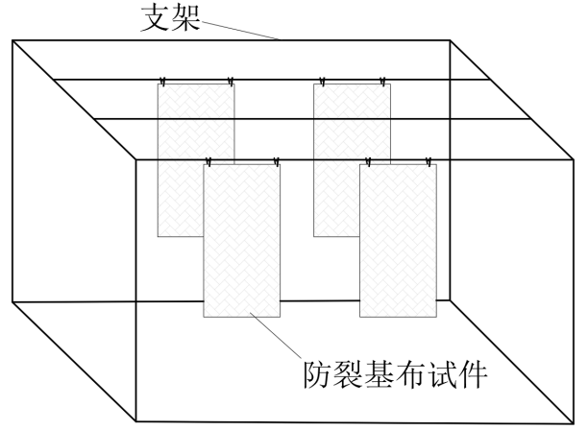

图A.1 防裂基布试件悬挂示意图

* 1. 结果整理
     1. 按式(A.1)计算单个试件的吸油率:

$R=\frac{m_{1}−m_{0}}{A}×{10}^{3}$…………………………………(A.1)

式中：

$R$——单个试件的吸油率，单位为千克每平方米(kg/m²)；

$m_{1}$——吸附沥青后防裂基布试件质量，单位为克(g)；

$m_{0}$——吸附沥青前防裂基布试件质量，单位为克(g)；

$A$——试验前防裂基布试件的面积，单位为平方毫米(mm²)。

* + 1. 取试件的吸油率测定值的算术平均值，结果精确至0.01 kg/m²，当一组测定值中某个测定值与平均值之差大于标准差的k倍时，该测定值应予舍弃，并以其余测定值的平均值作为试验结果。但有效数量不小于3个，当试件数目n为3、4、5、6个时，k值分别为1.15、1.46、1.67、1.82。
  1. 报告

试验报告应包含试验时间、试验条件、试验人员、试验结果及异常情况记录等内容。

1. （规范性）  
   层间剪切强度试验方法
   1. 仪器设备
      1. 万能试验机或压力机：应具有等速加荷功能，加荷速率可以设定，并能测读加荷过程中的荷载值，最大荷载宜控制在总量程的20%～80%，荷载分辨率为0.01 kN，压头直径为10 mm，应配有环境保温箱，控制精度为±0.5 ℃。
      2. 直剪试验装置及其加载方法如图B.1所示。

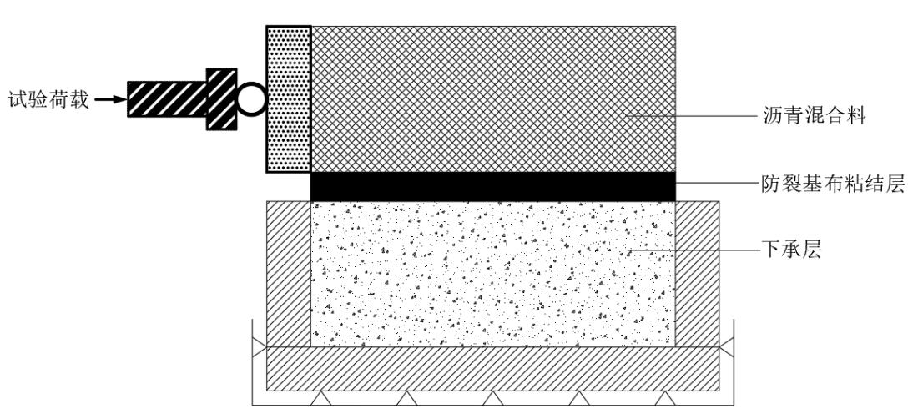

图B.1 直剪试验装置及其加载方法示意图

* + 1. 不锈钢实心滚筒(图B.2)：直径40 mm±1 mm，长度 350 mm±5 mm；滚轴直径10 mm±1 mm，长度50 mm ±5 mm。

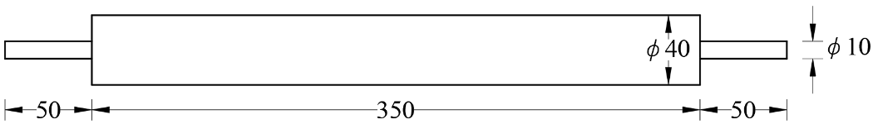

图 B.2 滚筒示意图(尺寸单位:mm)

* + 1. 取芯机：牵引式(可用手推)或车载式,钻机由发动机或电力驱动。钻头直径采用 φ100 mm，配有淋水冷却装置。
    2. 其他设备应满足JTG E20 T 0703、JTG 3420 T 0521和T 0551中对仪器设备的要求。
  1. 试件
     1. 按JTG E20 T 0703的方法成型沥青混合料和无机结合料下承层试件板；参照JTG 3420 T 0521和T 0551的方法成型水泥混凝土下承层试件板并按要求养生。试件板尺寸为(300±1)mm×(300±1)mm×(50±1)mm，试件板个数不少于2个。
     2. 在养生后的试件板表面，按设计的用量均匀涂刷沥青，并铺设防裂基布然后采用涂抹隔离剂的滚筒碾压直至沥青充分泛至防裂基布表面。
     3. 按T 0703的方法,在防水防裂黏结层上成型沥青混合料上覆层，厚度宜为50 mm±1 mm。
     4. 将制备完成后的试件板进行钻芯取样，芯样直径为100 mm±1 mm，试件个数为6个。
  2. 试验步骤
     1. 将试件置于20 ℃±2 ℃的温度环境下不少于5 h，然后进行直剪试验。试验温度为20 ℃±2 ℃；防水防裂黏结层应置于剪切界面受力处，剪切速率应采用10 mm/min±0.1 mm/min。
     2. 匀速加载直至试件破坏：读取荷载峰值F，准确至0.01 kN；观察并记录破坏位置及界面破坏状况。
  3. 结果整理
     1. 按式(B.5.1)计算单个试件的层间剪切强度：

$τ=\frac{F}{S}$………………………………………(B.1)

式中:

$τ$——单个试件的层间剪切强度，单位为兆帕(MPa)；

$F$——试件破坏时的最大荷载，单位为牛(N)；

$S$——试件受剪面积，按7854 mm²计算。

* + 1. 计算试件层间剪切强度的平均值。
  1. 报告
     1. 试验后应仔细观察破坏界面的结构层位及其所处的位置，详细记录并在报告中注明。
     2. 试验报告应包括试验时间、试验条件、试验人员、试验结果及异常情况记录等内容。

